阿坝州壤塘县2025年度市场监督管理局
部门决算公开

目录

公开时间：2026年 10 月28日

第一部分 部门概况 - 1 -
一、 部门职责 - 1 -
二、机构设置 - 1 -
第二部分 2025年度部门决算情况说明 - 2 -
一、收入支出决算总体情况说明 - 2 -
二、收入决算情况说明 - 3 -
三、支出决算情况说明 - 4 -
四、财政拨款收入支出决算总体情况说明 - 5 -
五、一般公共预算财政拨款支出决算情况说明 - 7 -
六、一般公共预算财政拨款基本支出决算情况说明 - 10 -
七、财政拨款“三公”经费支出决算情况说明 - 11 -
八、政府性基金预算支出决算情况说明 - 14 -
九、国有资本经营预算支出决算情况说明 - 14 -
十、其他重要事项的情况说明 - 14 -
第三部分 名词解释 - 16 -
第四部分 附件 - 20 -
第五部分 附表 - 48 -
一、收入支出决算总表 - 48 -
二、收入决算表 - 48 -
三、支出决算表 - 48 -
四、财政拨款收入支出决算总表 - 48 -
五、财政拨款支出决算明细表 - 48 -
六、一般公共预算财政拨款支出决算表 - 48 -
七、一般公共预算财政拨款支出决算明细表 - 48 -
八、一般公共预算财政拨款基本支出决算表 - 48 -
九、一般公共预算财政拨款项目支出决算表 - 48 -
十、政府性基金预算财政拨款收入支出决算表 - 48 -
十一、国有资本经营预算财政拨款收入支出决算表 - 48 -
十二、国有资本经营预算财政拨款支出决算表 - 48 -
十三、财政拨款“三公”经费支出决算表 - 48 -

第一部分 部门概况

部门职责
负责全县市场综合监督管理工作。起草市场监督管理有关规范性文件，规范和维护市场秩序，负责市场监督管理科技和信息化建设、新闻宣传，营造诚实守信、公平竞争的市场环境。负责全县市场主体统一登记注册。负责全县各类企业、农民专业合作社和从事经营活动的单位、个体工商户以及外国（地区）企业、常驻代表机构等市场主体的登记注册和监督管理工作。负责全县宏观质量管理。组织实施质量发展、质量强县的制度措施。组织产品质量事故调查，贯彻实施缺陷产品召回制度，监督管理产品防伪工作。负责全县食品安全监督管理综合协调，拟定并组织实施全县食品安全规划。统筹指导全县食品安全工作。负责食品安全应急体系建设，组织指导食品安全事件应急处置和调查处理工作。

二、机构设置
壤塘县市场监督管理局有下属单位，本单位为行政单位，主要由壤塘市场监督管理综合执法中队和壤塘县消费者权益委员会组成。

第二部分 2025年度部门决算情况说明

一、收入支出决算总体情况说明
2025年度收入总计为1004.84万元。与2024年度相比，收入总计减少2.04万元，下降0.2%。2025年度支出总计为1001.64万元，与2024年度相比，支出总计减少5.24万元，下降0.52%。主要变动原因是财政拨款收入有所压减。

（图1：收入、支出决算总计变动情况图）（柱状图）

二、收入决算情况说明

2025年度本年收入合计1004.84万元，其中：一般公共预算财政拨款收入980.04万元，占97.53%；政府性基金预算财政拨款收入0万元，占0%；国有资本经营预算财政拨款收入0万元，占0%；上级补助收入0万元，占0%；事业收入0万元，占0%；经营收入0万元，占0%；附属单位上缴收入0万元，占0%；其他收入24.8万元，占2.47%。（注：数据来源于财决02表，仅罗列本部门涉及的收入）

（图2：收入决算结构图）（饼状图）

三、支出决算情况说明

2025年度本年支出合计1001.64万元，其中：基本支出884.83万元，占88.33%；项目支出116.8万元，占11.66%；上缴上级支出0万元，占0%；经营支出0万元，占0%；对附属单位补助支出0万元，占0%。（注：数据来源于财决03表，仅罗列本单位涉及的支出。）

（图3：支出决算结构图）（饼状图）

四、财政拨款收入支出决算总体情况说明

2025年度财政拨款收入总计为980.04万元，与2024年相比，财政拨款收入总计减少26.84万元，下降2.67% 。2024年度财政拨款支出总计为980.04万元，与2024年相比，财政拨款支出总计减少26.84万元，下降2.67%。主要变动原因是项目经费减少，导致收入和支出减少。（注：数据来源于财决04表，仅罗列本单位涉及的支出。）

（图4：财政拨款收、支决算总计变动情况）（柱状图）

五、一般公共预算财政拨款支出决算情况说明

（一）一般公共预算财政拨款支出决算总体情况

2025年度一般公共预算财政拨款支出980.04万元，占本年支出合计的97.84%。与上年度相比，一般公共预算财政拨款支出减少26.84万元，下降2.67%。主要变动原因是项目经费减少，导致支出减少。

（图5：一般公共预算财政拨款支出决算变动情况）（柱状图）

（二）一般公共预算财政拨款支出决算结构情况
2025年度一般公共预算财政拨款支出980.04万元，主要用于以下方面：一般公共服务支出732.07万元，占74.7%；教育支出0万元，占0%；科学技术支出0万元，占0%；文化旅游体育与传媒支出0万元，占0%；社会保障和就业支出131.49万元，占13.41%；卫生健康支出45.22万元，占4.6%；住房保障支出62.3万元，占6.36%；
（注：数据来源于财决07表，仅罗列本单位涉及的支出。）

（图6：一般公共预算财政拨款支出决算结构）（饼状图）

（三）一般公共预算财政拨款支出决算具体情况
2025年度一般公共预算支出决算数为980.04，完成预算100%。其中：
- 一般公共服务（类）市场监督管理事务（款）行政运行（项）：支出决算为645.82万元，完成预算100%，决算数与预算数持平。
2.一般公共服务（类）市场监督管理事务（款）一般行政管理事务（项）：支出决算为6.33万元，完成预算100%，决算数与预算数持平。
3.一般公共服务（类）市场监督管理事务（款）药品事务（项）：支出决算为10.01万元，完成预算100%，决算数与预算数持平。
4.一般公共服务（类）市场监督管理事务（款）其他市场监督管理事务（项）：支出决算为69.91万元，完成预算100%，决算数与预算数持平。
5.社会保障和就业（类）行政事业单位养老支出（款）机关事业单位基本养老保险缴费支出（项）：支出决算为87.66万元，完成预算100%，决算数与预算数持平。
6.社会保障和就业（类）行政事业单位养老支出（款）机关事业单位职业年金缴费支出（项）：支出决算为43.83万元，完成预算100%，决算数与预算数持平。
7.卫生健康（类）行政事业单位医疗（款）行政单位医疗（项）：支出决算为35.82万元，完成预算100%，决算数与预算数持平。
8.卫生健康（类）行政事业单位医疗（款）公务员医疗补助（项）：支出决算为9.4万元，完成预算100%，决算数与预算数持平。
9.资源勘探工业信息等支出（类）支持中小企业发展和管理支出（款）中小企业发展专项（项）：支出决算为6万元，完成预算100%，决算数与预算数持平。
10.商业服务业等支出（类）其他商业服务业等支出（款）其他商业服务业等支出（项）：支出决算为2.95万元，完成预算100%，决算数与预算数持平。
11.住房保障支出（类）住房改革支出（款）住房公积金（项）：支出决算为62.3万元，完成预算100%，决算数与预算数持平。
（注：数据来源于财决07表，仅罗列本部门涉及的全部功能分类科目，至项级。上述“预算”口径为全年预算数。增减变动原因为决算数<项级>和全年预算数<项级>比较，与预算数持平可以不写原因）

六、一般公共预算财政拨款基本支出决算情况说明
2025年度一般公共预算财政拨款基本支出884.83万元，其中：
人员经费835.26万元，主要包括：基本工资、津贴补贴、奖金、伙食补助费、绩效工资、机关事业单位基本养老保险缴费、职业年金缴费、其他社会保障缴费、其他工资福利支出、离休费、退休费、抚恤金、生活补助、医疗费补助、奖励金、住房公积金、其他对个人和家庭的补助支出等。
公用经费49.57万元，主要包括：办公费、印刷费、咨询费、手续费、水费、电费、邮电费、取暖费、物业管理费、差旅费、因公出国（境）费用、维修（护）费、租赁费、会议费、培训费、公务接待费、劳务费、委托业务费、工会经费、福利费、公务用车运行维护费、其他交通费、税金及附加费用、其他商品和服务支出、办公设备购置、专用设备购置、信息网络及软件购置更新、其他资本性支出等。
（注：数据来源于财决08表，仅罗列本单位实际支出涉及的经济分类科目。）

七、财政拨款“三公”经费支出决算情况说明

（一）财政拨款“三公”经费支出决算总体情况说明
2025年度财政拨款“三公”经费支出决算为35.88万元，完成预算100%，较上年度增加26.22万元，增长271.43%。决算数大于预算数的主要原因是本年度按规定更新购置公务用车1辆。
（注：上述“预算”口径为全年预算数，包括一般公共预算和政府性基金预算财政拨款支出决算情况，与预算数持平可以不写原因）

（二）财政拨款“三公”经费支出决算具体情况说明
2025年度财政拨款“三公”经费支出决算中，因公出国（境）费支出决算0万元，占0%；公务用车购置及运行维护费支出决算35.25万元，占98.24%；公务接待费支出决算0.63万元，占1.76%。具体情况如下：

（图7：财政拨款“三公”经费支出结构）（饼状图）

- 因公出国（境）经费支出0万元，完成预算0%。全年安排因公出国（境）团组0次，出国（境）0人。
2.公务用车购置及运行维护费支出35.25万元，完成预算100%。公务用车购置及运行维护费支出决算比上年度增加25.59万元，增长264.91%。主要原因是本年度按规定更新购置公务用车1辆。
其中：公务用车购置支出25万元。全年按规定更新购置公务用车1辆，其中：轿车0辆、金额0万元，越野车1辆、金额25万元，载客汽车0辆、金额0万元，主要用于市场监管执法执勤出行。截至2025年12月31日，单位共有公务用车6辆，其中：轿车0辆、越野车3辆、载客汽车2辆、食品安全快速检测车1辆。
公务用车运行维护费支出10.25万元。主要用于市场监管执法执勤所需的公务用车燃料费、维修费、过路过桥费、保险费等支出。
3.公务接待费支出0.63万元，完成预算100%。公务接待费支出决算比上年度增加0.63万元。主要原因是本年度开展市场监管跨区域协作检查接待。其中：
国内公务接待支出0.63万元，主要用于（执行公务、开展业务活动开支的交通费、住宿费、用餐费等）。国内公务接待三批次，16人次（不包括陪同人员），共计支出0.63万元，具体内容包括：参观学习基层所两化建设和工作交流3446元，阿坝州校园食品安全整治专项行动2041元，看望慰问援藏干部813元。
外事接待支出0万元，全年无外事接待批次和人次。

八、政府性基金预算支出决算情况说明
2025年度政府性基金预算财政拨款支出0万元，占本年支出合计的0%。与上年度持平，本单位无政府性基金预算收支。（注：支出数与上年持平可以不写原因）

九、国有资本经营预算支出决算情况说明
2025年度国有资本经营预算财政拨款支出0万元，占本年支出合计的0%。与上年度持平，本单位无国有资本经营预算收支。（注：支出数与上年持平可以不写原因）

十、其他重要事项的情况说明

（一）机关运行经费支出情况
2025年度，壤塘县市场监督管理局机关运行经费支出49.57万元，比上年度增加13.45万元，增长37.24%（或与上年度决算数持平）。主要原因是执法执勤车辆运行成本增加（注：支出数与上年持平可以不写原因）

（二）政府采购支出情况
2025年度，壤塘县市场监督管理局政府采购支出总额0万元，其中：政府采购货物支出0万元、政府采购工程支出0万元、政府采购服务支出0万元。授予中小企业合同金额0万元，占政府采购支出总额的0%，其中：授予小微企业合同金额0万元，占政府采购支出总额的0%。

（三）国有资产占有使用情况
截至2025年12月31日，共有车辆6辆，其中：副部（省）级及以上领导用车0辆、主要负责人用车0辆、机要通信用车0辆、应急保障用车2辆、执法执勤用车4辆、特种专业技术用车0辆、离退休干部服务用车0辆、其他用车0辆。单价100万元（含）以上设备（不含车辆）0台（套）。

（四）预算绩效管理情况
根据预算绩效管理要求，本单位在2025年度预算编制阶段，组织对16个项目开展了预算事前绩效评估，对16个项目编制了绩效目标，预算执行过程中，组织对16个项目开展绩效自评，绩效自评表详见第四部分附件。

第三部分 名词解释

- 财政拨款收入：指单位从同级财政部门取得的财政预算资金。
2. 事业收入：指事业单位开展专业业务活动及辅助活动取得的收入。
3. 经营收入：指事业单位在专业业务活动及其辅助活动之外开展非独立核算经营活动取得的收入。
4. 其他收入：指单位取得的除上述收入以外的各项收入。
5. 使用非财政拨款结余（含专用结余）：指事业单位使用以前年度积累的非财政拨款结余弥补当年收支差额的金额。
6. 年初结转和结余：指以前年度尚未完成、结转到本年按有关规定继续使用的资金。
7.结余分配：指事业单位按照会计制度规定缴纳的所得税、提取的专用结余以及转入非财政拨款结余的金额等。
8. 年末结转和结余：指单位按有关规定结转到下年或以后年度继续使用的资金。
9. 一般公共服务（类）市场监督管理事务（款）行政运行（项）：指市场监督管理行政单位基本支出，主要用于人员工资福利及保障机关正常运转的公用经费。
10. 社会保障和就业（类）社会保障和就业支出（款）机关事业单位基本养老保险缴费支出（项）：指基本养老保险单位部分支出。
11. 社会保障和就业（类）行政事业单位养老支出（款） 机关事业单位职业年金缴费支出（项）：指单位实施养老保
险制度由单位实际缴纳的职业年金支出。
- 卫生健康（类）行政事业单位医疗（款）行政单位医疗（项）：指反映财政部门安排的行政单位（包括实行公务员管理的事业单位，下同）基本医疗保险缴费经费，未参加医疗保险的行政单位的公费医疗经费，按国家规定享受离休人员，红军老战士待遇的医疗经费。
13. 卫生健康（类）行政事业单位医疗（款）公务员医疗补助（项）：指反映财政部门安排的公务员医疗补助经费。
14. 资源勘探工业信息等支出（类）支持中小企业发展和管理支出（款）中小企业发展专项（项）：指反映财政安排用于扶持中小微企业发展，支持企业创业创新、完善公共服务体系、优化中小企业发展环境等方面的专项资金支出。
15. 住房保障支出（类）住房改革支出（款）住房公积金（项）：指单位按人力资源和社会保障部、财政部规定的基本工资和津贴补贴以及规定比例为职工缴纳的住房公积金。
（注：解释本部门决算报表中涉及的全部功能分类科目至项级，不涉及的科目请自行删除。请参照《2025年政府收支分类科目》增减内容）
16.基本支出：指为保障机构正常运转、完成日常工作任务而发生的人员支出和公用支出。
17. 项目支出：指在基本支出之外为完成特定行政任务和事业发展目标所发生的支出。
18. 经营支出：指事业单位在专业业务活动及其辅助活动之外开展非独立核算经营活动发生的支出。
19. “三公”经费：指部门用财政拨款安排的因公出国（境）费、公务用车购置及运行费和公务接待费。其中，因公出国（境）费反映单位公务出国（境）的国际旅费、国外城市间交通费、住宿费、伙食费、培训费、公杂费等支出；公务用车购置及运行费反映单位公务用车车辆购置支出（含车辆购置税）及租用费、燃料费、维修费、过路过桥费、保险费等支出；公务接待费反映单位按规定开支的各类公务接待（含外宾接待）支出。
20. 机关运行经费：为保障行政单位（含参照公务员法管理的事业单位）运行用于购买货物和服务的各项资金，包括办公及印刷费、邮电费、差旅费、会议费、福利费、日常维修费、专用材料及一般设备购置费、办公用房水电费、办公用房取暖费、办公用房物业管理费、公务用车运行维护费以及其他费用。
（注：名词解释部分请根据各部门实际列支情况罗列，并根据本部门职责职能增减名词解释内容）
- 附件
部门预算绩效自评报告

一、部门（单位）基本情况
壤塘县市场监督管理局机构性质：机关，机构地址：四川省壤塘县岗木达镇罗吾塘中街42号九千六楼，单位负责人：约潭罗尔吾。
- 机构组成。
壤塘县市场监督管理局共有6个股室，分别为质监股、市场股、办公室、食药股、行政审批股及消保股。
- 机构职能。
1.负责全县市场综合监督管理工作。起草市场监督管理有关规范性文件，规范和维护市场秩序，负责市场监督管理科技和信息化建设、新闻宣传，营造诚实守信、公平竞争的市场环境。
2.负责全县市场主体统一登记注册。负责全县各类企业、农民专业合作社和从事经营活动的单位、个体工商户以及外国（地区）企业、常驻代表机构等市场主体的登记注册和监督管理工作。
3.负责全县宏观质量管理。组织实施质量发展、质量强县的制度措施。统筹全县质量基础设施建设与应用。会同有关部门组织实施重大工程设备质量监理制度，组织产品质量事故调查，贯彻实施缺陷产品召回制度，监督管理产品防伪工作。
4.负责全县食品安全监督管理综合协调工作。拟定并组织实施全县食品安全等规划。统筹指导全县食品安全工作。负责食品安全应急体系建设，组织指导食品安全事件应急处置和调查处理工作。
（三）人员概况。单位人员分别为行政30名、事业2名。
二、部门资金收支情况
（一）收入情况。2025年财政下达壤塘县市场监督管理局年初预算收入866.04万元，执行期中追加收入164.91万元，本年度总收入合计1030.95万元，结余3.2万元。
（二）支出情况。2025年壤塘县市场监督管理局共计预算支出1052.55万元，基本支出935.75万元，项目支出116.80万元。
（三）结余分配和结转结余情况。2025年壤塘县市场监督管理局共计决算报表结转结余3.20万元。
三、部门预算绩效分析
（一）部门预算总体绩效分析。
1.预算管理。2025年年初预算收入866.04万元，执行期中追加收入164.91万元，全年收入总计1030.95万元。
2025年年初预算支出866.04万元，基本支出866.04万元，项目支出0.00万元。
- 预算绩效管理
我单位均按照要求进行预算项目绩效管理，并进行预算项目绩效自评报告。已按要求开展事前绩效评估、目标编制、运行监控和事后评价，绩效管理意识逐步增强，全过程预算绩效管理框架基本建立。
我单位本年度资金使用过程中严格按照单位财务管理制度要求执行，资金使用的合规性体现在：
（1）所有经费开支坚持财务审批制度，重大资金支出（日常公用经费在1万元及以上）由党支部行政领导班子研究决定。
（2）在报销经费时，经办人使用统一规范的审批单，在审批单上写明用途、经办人员、股室负责人、财务负责人、单位领导、金额、报销日期等内容。
（3）费用报销审批程序
经办人填写报销单→由业务科室负责人确认签字→财务科人员核签字→财务分管领导确认签字→单位负责人批准后，到财务室出纳处办理支付手续。
各个审批环节的具体职责：
业务科室负责人及其分管领导对其发生的支出用途及金额的真实性、准确性负责，并对其科室填写的支出审批单内容、大小写金额、票据张数进行审核。经济业务发生后，原则上在30天之内报账完毕。不得将几个经济事项的票据合并填报。
财务室对提供的原始票据的合法性进行审核监督。审核发票是否真实合法、填写是否规范、印章是否齐全、报销金额与原始票据是否相符；审核是否符合审批程序；审核是否在预算额度内、在审计金额内按进度、按比例、按范围付款。对不符合规定的票据，财务科有权拒绝受理。
各审批领导审查财务收支的真实性、合法性、必要性，并在报销凭证上明确签署报销意见。
所有费用报销实行单位负责人“一支笔”签批制度。
出纳人员对已经审批后的支出票据必须进行复核（复核票据张数、金额、审批程序），对不符合规定的票据有权拒绝支付并立即向机关领导报告。严格控制现金支付，原则上采用公务卡和转账结算。会计人员进行会计核算时，对不符合财务管理规定的票据有权拒绝接受并应立即报告。
- 资产管理
截至2025年12月31日，我单位《行政单位资产管理系统》固定资产原值总计618.02万元，在用的固定资产总计618.02万元，固定资产在用率达100%。
我单位资产管理制度健全，定期开展清查盘点，账实相符，资产使用效率有待进一步提升。
5、政府采购管理
2025年我单位无政府采购项目。
- 当年取得的主要任务。
2025年，全县新登记商事主体273户，累计实有商事主体达2661户，其中在册企业586户；在册个体工商户1918户；在册农民专业合作社157户。新登记的企业53户，个体新增217户，农民专业合作社新增3户。

聚焦“保”字，维护健康有序市场环境

一是强化计量监管，守护公平底线。聚焦集贸市场、加油（气）站等重点场所，严厉打击计量作弊行为。组织召开水厂水表约谈会1次、水电厂警示约谈会1次，开展媒体宣传1次；检查集贸市场1个、企业及个体工商户300余户次；检定电子秤400余台次、压力表200余支次、电表300余支、医疗计量器具100余个，打印手机砝码条200余份，有效规范计量市场秩序。

二是加强价格监管，保障消费者权益。发布《商品价格提醒告诫书》，针对农贸市场、超市、零售药店、社区卫生服务站等开展价格专项检查，严查囤积居奇、哄抬物价、不明码标价等违法行为。累计发放明码标价签6000余份，规范400余家个体经营户明码标价行为，切实维护消费者价格权益。
三是深化秩序整治，创建平安环境。以旅游沿线为重点，开展“无证无照”“一店多照”专项检查。组织旅游市场专项检查8次，排查旅游相关经营主体500余家次，整改问题隐患80余处，下达责令改正通知书12份，全力护航旅游市场安全。
四是规范认证监管，筑牢质量防线。针对燃气灶具专卖店、五金店、超市等场所，重点核查燃气具、玩具等产品3C强制性认证情况，累计检查相关场所100余家次，有效防范认证违规风险。
聚焦 “防” 字，筑牢市场监管安全底线
严守食品安全底线。一是生产环节。排查食品生产经营主体1350户次，处置风险隐患550余处，整改完成率达98%以上；对360余户获证单位实施动态风险分级管理。二是流通环节。检查食品流通经营户650户次，查处违法案件38起，规范进货查验、贮存销售等行为。三是餐饮服务环节。检查餐饮服务单位550户次，下达责令改正通知书25份，查处违法案件55起，督促落实主体责任。四是食品抽检。对粮食加工品、食用油等重点品类抽检190批次，合格181批次，不合格9批次，总体合格率95%。五是校园食品安全。全覆盖检查学校（含托幼机构）食堂及校园周边经营户，检查食堂115家次、周边经营户110户次，下达责令改正通知书5份，立案查处28起。六是狠抓责任落实。完善包保干部“三清单一承诺”制度，组织培训2次，覆盖70余人次；治理农村食品市场，检查经营户650户次，查处违法案件50起；开展农产品质量安全巡查22次、春耕农资打假行动4次，检测农产品125批次，监督抽查与例行监测合格率保持100%。
强化“两品一械”监管。约谈安全隐患较大、整改不到位的药品经营企业及使用单位4家次；检查药品零售企业125家次、医疗机构30家次、化妆品经营使用企业35家次，签订《药品销售承诺书》12份、《化妆品经营质量安全承诺书》12份。查办案件17件（含医疗器械6起、药品类8起、化妆品3起），结案14起，罚没款1.7万元；录入不良反应及药物滥用数据90条，筑牢“两品一械”安全屏障。
严格特种设备安全检查。开展气瓶、电梯、压力管道等专项整治，组织使用单位培训1次，检查单位40余家次、特种设备100余台次，排查整改隐患20处，下达检查指令书6份，坚决防范特种设备安全事故。
聚焦重点产品质量安全。以电动自行车、燃气灶具、儿童玩具等为重点，检查产品合格证明、检验报告及进货来源，落实工业产品质量安全“两个规定”。检查经营户200余户次，现场整改问题10处，提升产品质量安全水平。
聚焦“进”字，培育高质量发展新动能
一是优化政务服务效能。深化“放管服”改革，整合“企业开办”“餐饮服务”“个转企”等“一件事”，实现“一次提交、同步办理”。办理全程序电子化业务15件、“网页一窗通”93件、“营商通”3件，政务服务便捷度持续提升。
二是推动主体培育与党建融合。走访个体户70余家，推动10家转型为企业，完成20家“名特优新”个体工商户申报；党员干部结对联系企业63家，开展党建指导与诉求收集，个体私营经济协会优化架构后吸纳会员18名。
三是推进质量品牌建设。新增商标注册申请50件、成功注册33件，专利申请3件；“天府菜油”区域品牌授权1家（系三州唯一），成立壤塘县品牌协会，搭建品牌交流合作平台。
四是提升消费维权质效。办理投诉举报98件，按时办结率100%；新增ODR企业1家、放心舒心示范单元10家、线下无理由退货单位3家，消费环境持续优化。​

聚焦“宣”字，夯实系统普法基础

一是强化法治能力保障。完善法律顾问工作制度，聘请法律顾问参与重大案件审理3次，提供专业法律意见14条；邀请专业律师开展业务培训1次，提升干部法治素养。

二是深化普法宣传活动。围绕食品安全、特种设备安全、产品质量安全、知识产权保护、消费者权益保护五大主题，开展宣传活动12余次，发放普法宣传品3000余份、宣传资料6000余份，动员群众参与2000人次，推动法治宣传走深走实。

2025年，共立案83件（其中一般程序55件，简易程序28件）。结案74件，罚没10.2万元。
四、评价结论及建议
（一）评价结论。
本部门按要求对2025年部门整体支出绩效评价情况开展自评，并撰写《壤塘县市场监督管理局2025年部门整体支出绩效评价报告》。根据考核评分细则，我局严格按照国家的相关财务管理制度规定，财务制度健全、会计核算规范，依照计划管理使用。按照部门整体支出绩效评价指标体系对照打分得出结果为92分。
（二）存在问题。若预期目标与实际实施结果绩效存在一定程度的差异，有绩效意识但重视程度需进一步加强。
（三）改进建议。一是提高思想认识，加强对绩效考评相关工作的重视程度。二是安排专人参与相关培训学习，提高业务能力。三是完善绩效考评制度，严格控制经费支出，提高资金使用效率。

附表：1.部门预算绩效自评打分表
2.部门整体支出绩效目标完成情况自评表
3.部门预算项目支出绩效评价表（2025年度）

附表1
部门预算绩效自评打分表
绩效评价指标指标分值 |  |  |  | 指标解释 | 自评得分 | 备注
一级指标 | 二级指标 | 三级指标 | 指标  分值 | 指标解释 | 自评得分 | 备注
总体绩效（65分） | 履职效能  （15分） | 履职效果 | 15 | 部门整体绩效目标中选定3-5个核心职能目标，反映该项职能目标完成效果情况 | 13
总体绩效（65分） | 预算管理  （25分） | 预算编制质量 | 8 | 部门是否严格按要求编制年初部门预算，年初预算编制的科学性和准确性 | 7
总体绩效（65分） | 预算管理  （25分） | 单位收入统筹 | 4 | 部门统筹自有收入努力程度 | 3
总体绩效（65分） | 预算管理  （25分） | 支出执行管理 | 6 | 部门1至6月、1至10月预算执行情况 | 5
总体绩效（65分） | 预算管理  （25分） | 预算年终结余 | 2 | 部门整体年终预算结余情况 | 2
总体绩效（65分） | 预算管理  （25分） | 严控一般性支出 | 5 | 部门严控“三公”经费、会议、培训、差旅、办节办展、办公设备购置、信息化建设和运维、课题经费、竞赛活动、规划编制一般性支出情况 | 5
总体绩效（65分） | 财务管理  （10分） | 财务管理制度 | 4 | 部门财务管理制度建立情况 | 4
总体绩效（65分） | 财务管理  （10分） | 财务岗位设置 | 2 | 部门财务岗位设置是否符合相关财务管理制度要求 | 2
总体绩效（65分） | 财务管理  （10分） | 资金使用规范 | 4 | 部门资金使用是否符合相关财务管理制度规定 | 4
总体绩效（65分） | 资产管理  （9分） | 人均资产变化率 | 3 | 部门人均资产变化情况 | 3
总体绩效（65分） | 资产管理  （9分） | 资产利用率 | 3 | 部门资产超最低使用年限情况 | 3
总体绩效（65分） | 资产管理  （9分） | 资产盘活率 | 3 | 部门闲置一年以上的资产盘活情况 | 3
总体绩效（65分） | 采购管理  （6分） | 支持中小企业发展 | 3 | 部门是否严格执行政府采购促进中小企业发展相关管理办法 | 3
总体绩效（65分） | 采购管理  （6分） | 采购执行率 | 3 | 部门政府采购项目资金支付比例情况 | 0
项目绩效（35分） | 项目决策  （12分） | 决策程序 | 4 | 部门预算项目设立是否按规定履行评估论证、申报程序 | 4
项目绩效（35分） | 项目决策  （12分） | 目标设置 | 4 | 部门预算项目绩效目标与计划期内的任务量、预算安排的资金量匹配情况，绩效目标设置是否科学合理、规范完整、量化细化、预算匹配 | 3
项目绩效（35分） | 项目决策  （12分） | 项目入库 | 4 | 部门预算项目是否在规定时间完成项目入库 | 4
项目绩效（35分） | 项目执行  （12分） | 执行同向 | 4 | 部门预算项目实际列支内容是否与绩效目标设置方向相符 | 4
项目绩效（35分） | 项目执行  （12分） | 项目调整 | 4 | 部门预算项目是否采取对应调整措施 | 4
项目绩效（35分） | 项目执行  （12分） | 执行结果 | 4 | 部门预算项目预算执行情况 | 4
项目绩效（35分） | 目标实现  （11分） | 目标完成 | 4 | 部门预算项目绩效目标数量指标完成情况 | 3
项目绩效（35分） | 目标实现  （11分） | 目标偏离 | 4 | 部门预算项目绩效目标数量指标实现程度与预期目标的偏离情况 | 3
项目绩效（35分） | 目标实现  （11分） | 实现效果 | 3 | 部门预算项目绩效目标效益指标实施效果 | 2
扣分项  （10分） | 被评价部门配合度 |  | - | 被评价对象工作配合情况 | 0
总计 |  |  |  |  | 88

附表2
部门整体支出绩效目标完成情况自评表
部门名称 |  |  | 壤塘县市场监督管理局
年度部门整体预算 |  |  | 资金总额 |  | 财政拨款 |  | 其他资金
收入预算 |  |  | 866.04万元 |  | 866.04万元
支出预算 |  |  | 866.04万元 |  | 866.04万元
年度总体目标 |  |  | 守牢食品安全阵地，深入开展流通食品、小作坊整治提防行动，全面提升两个责任落实。加强食品安全培训。
管理效率 | 一级指标 | 二级指标 | 三级指标 | 指标值 | 指标设置参考值 |  |  |  | 指标实际完成值
 |  |  |  |  | 三年  均值 | 2023年 | 2024年 | 2025年 | 指标实际完成值
管理效率 | 成本指标 | 预算管理 | 财政拨款预算编制偏离度 | ≤50% | 43.98% | 43.31% | 63.78% | 24.86% | 24.86%
管理效率 | 成本指标 | 预算管理 | 单位收入统筹度 | ≥90% | 100% | 100% | 100% | 100% | 100%
管理效率 | 成本指标 | 预算管理 | 预算年终结余率 | ≤5% | 4.11% | 4.31% | 3.37% | 4.66% | 4.66%
管理效率 | 成本指标 | 预算管理 | 一般性支出金额 | ≤40万元 | 36.24万元为上年一般性支出金额 |  |  |  | 36.24万元
管理效率 | 成本指标 | 财务管理 | 财务管理规范 | 良 | x为“优”“良”“中”或“差” |  |  |  | 良
管理效率 | 成本指标 | 资产管理 | 资产配置预算偏离度 | ≤0% | 0% | 0% | 0% | 0% | 0
管理效率 | 成本指标 | 采购管理 | 采购执行率 | ≥0% | 0% | 0% | 0% | 0% | 0
履职效能 | 一级指标 | 二级指标 | 三级指标 | 指标值（包含数字及文字描述）
履职效能 | 产出指标 | 数量指标 | 检查次数 | ≥10次 |  |  |  |  | 1200次
履职效能 | 产出指标 | 质量指标 | 抽查质量合格率 | ≥98% |  |  |  |  | 98%
履职效能 | 产出指标 | 时效指标 | 质量检查时间 | =1年 |  |  |  |  | 1年
履职效能 | 效益指标 | 社会效益指标 | 开展食品、小作坊整治，提升食品安全 | ≥95% |  |  |  |  | 95%
履职效能 | 效益指标 | 可持续影响指标 | 抽检活动对各个商家的持续约束力 | ≥1年 |  |  |  |  | 1年

附表3

部门预算项目支出绩效评价表
（2025年度）

“部门预算项目支出绩效评价表”在预算管理一体化系统—综合报表查询—预算绩效报表模块中进行下载，完成相关内容填报后作为本处附表。

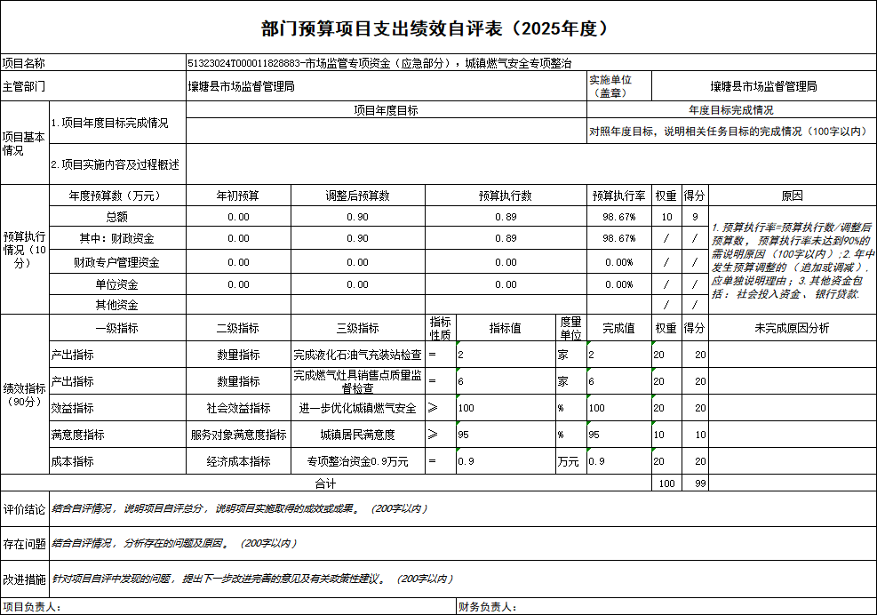

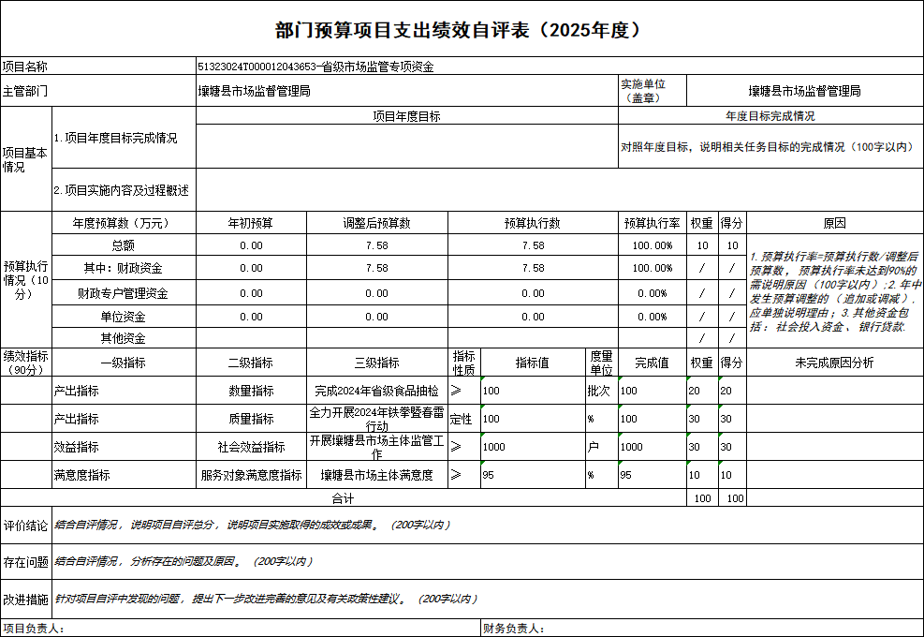
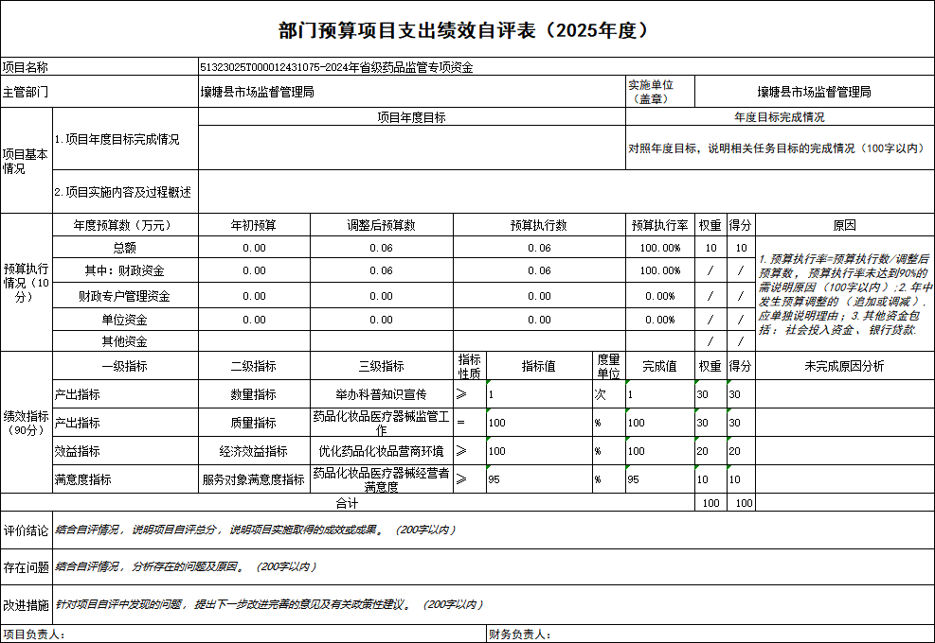
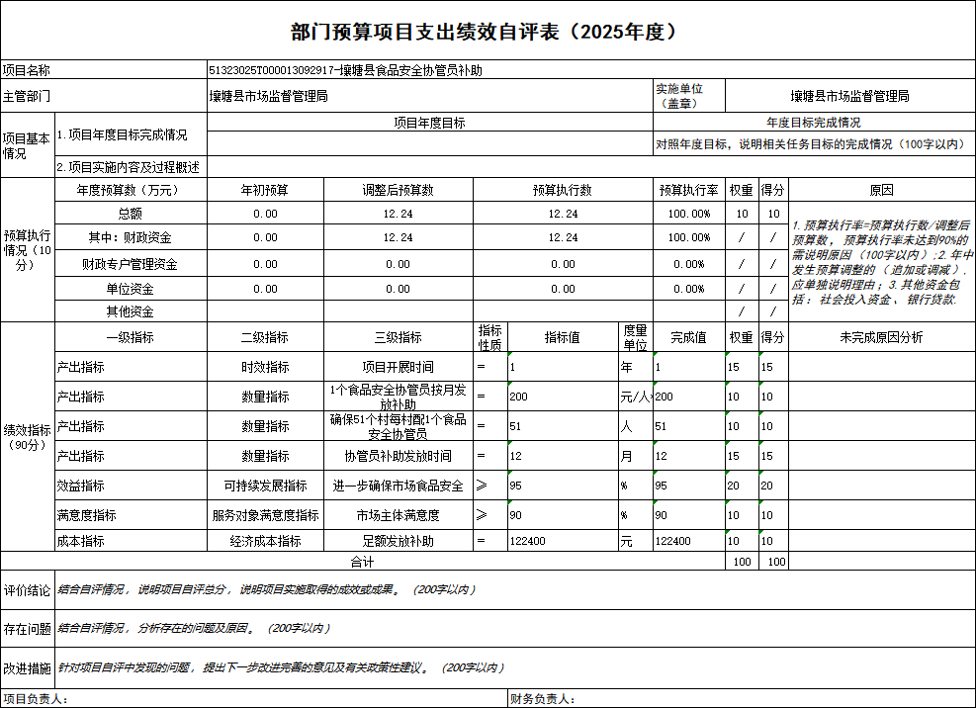
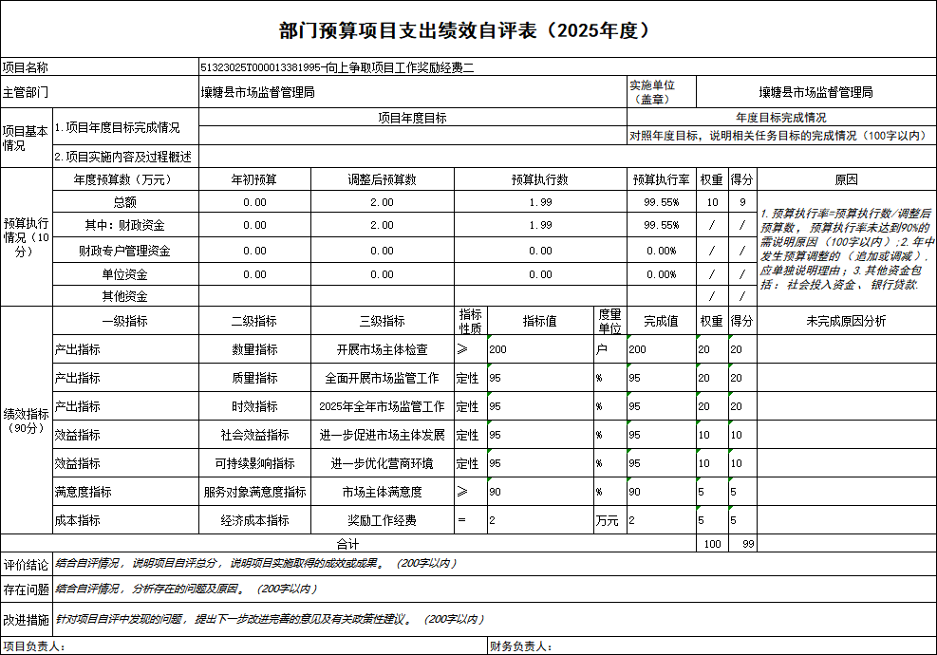
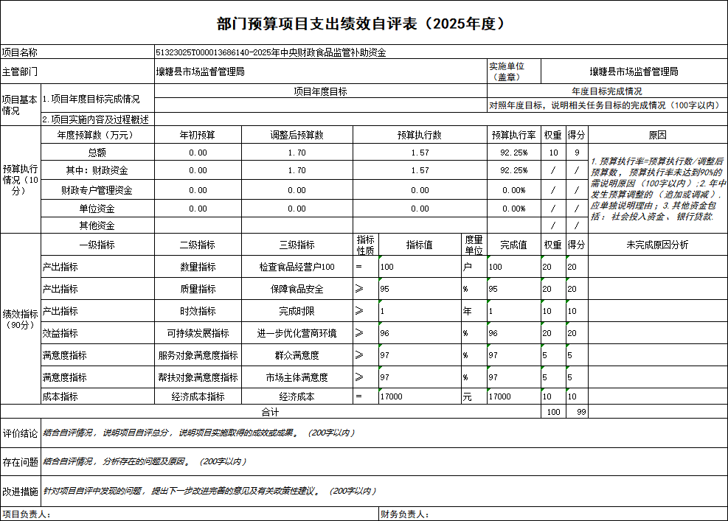
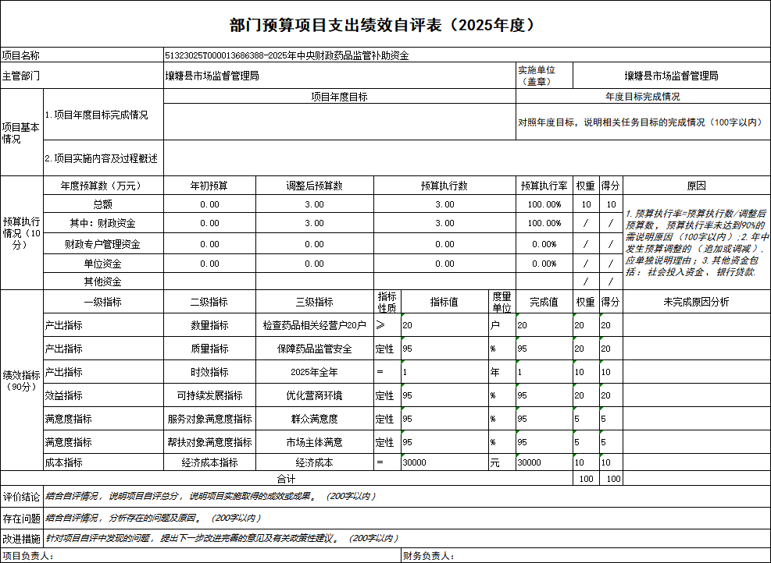
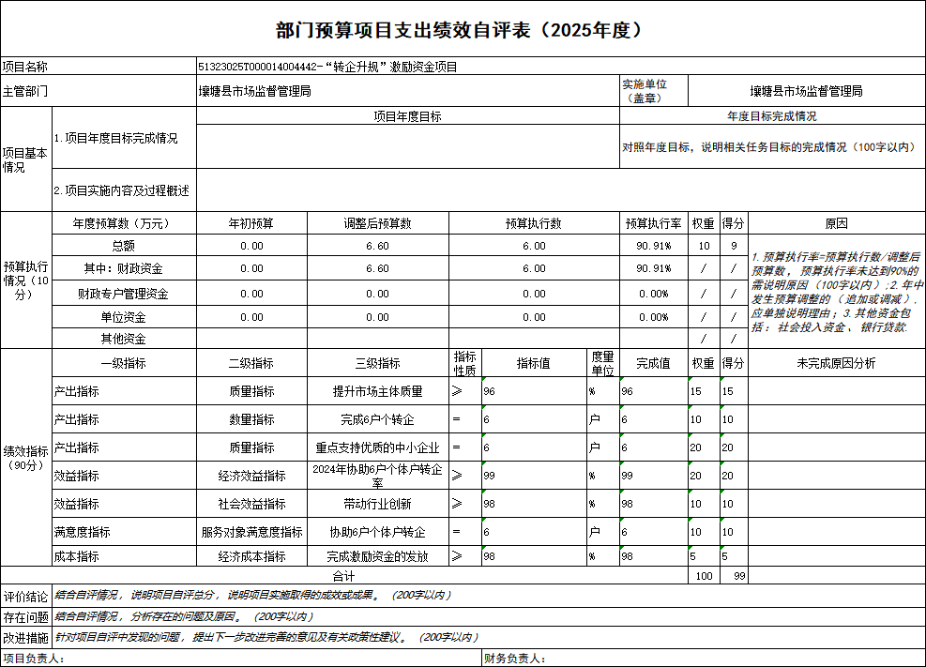
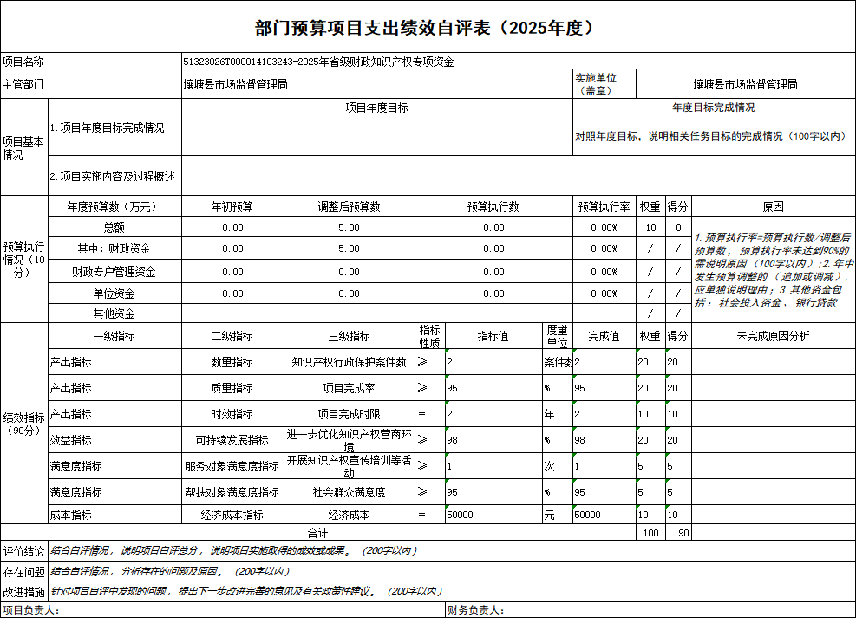
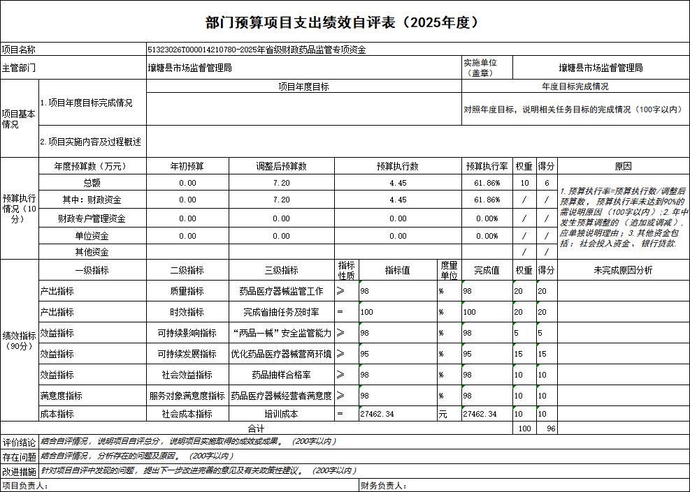
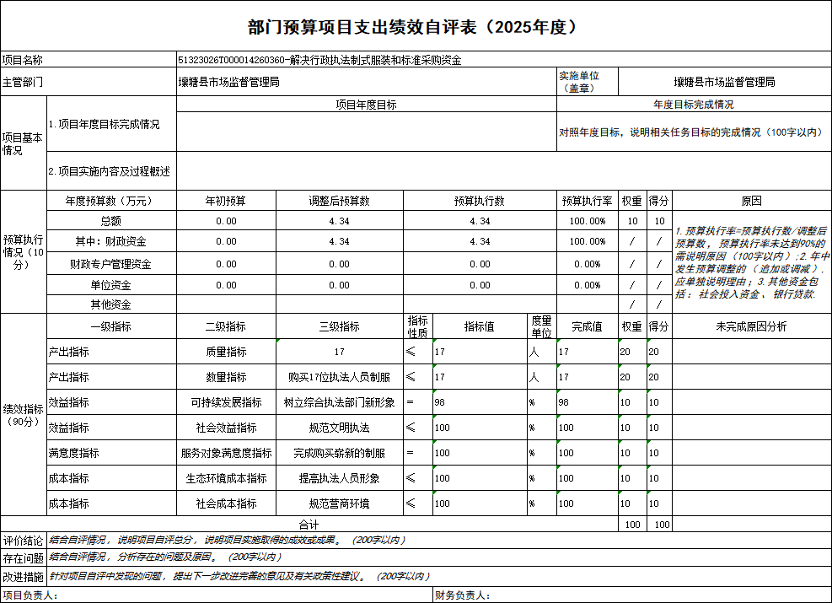
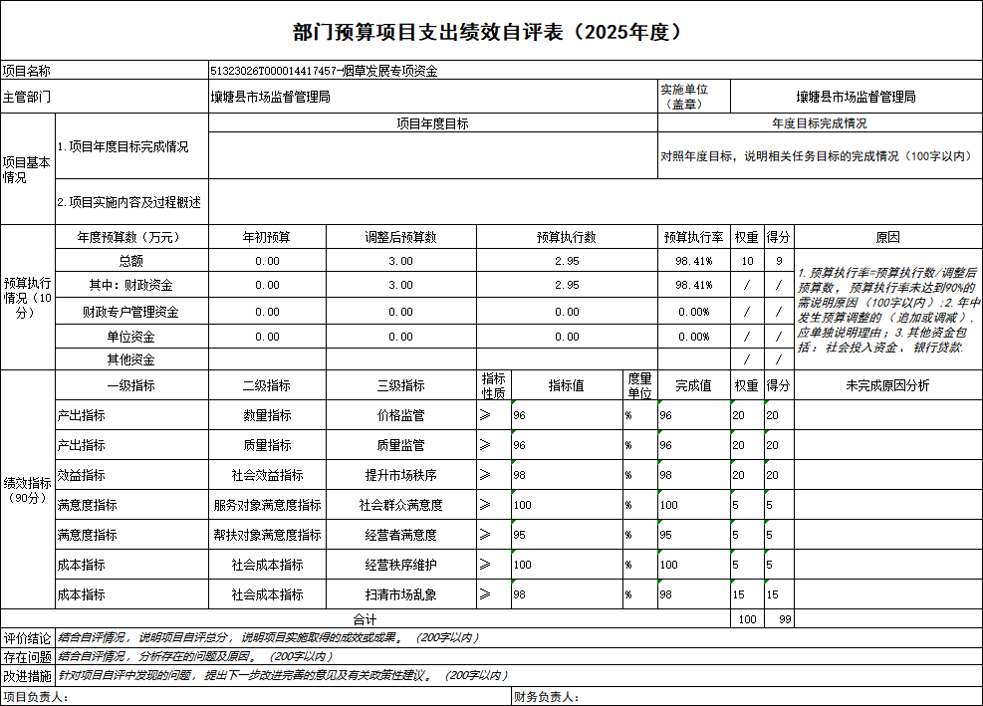
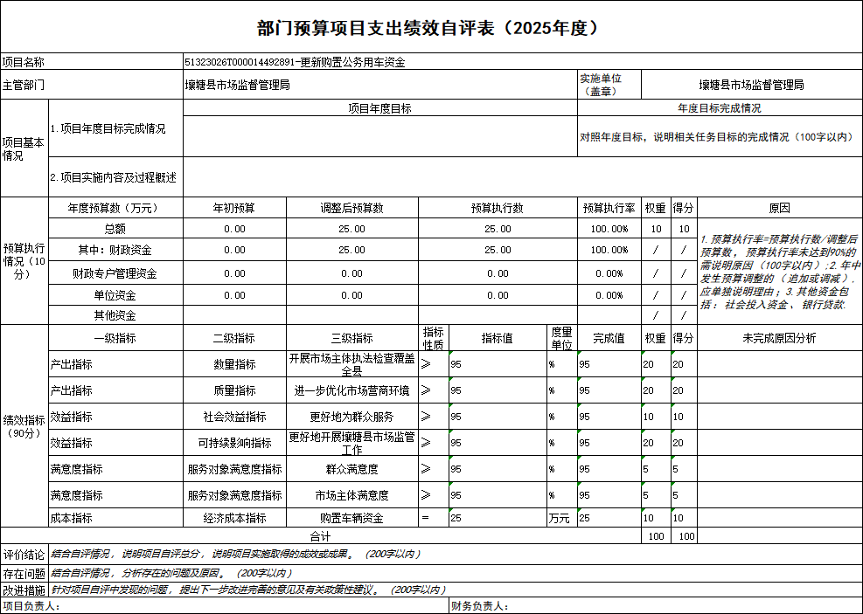
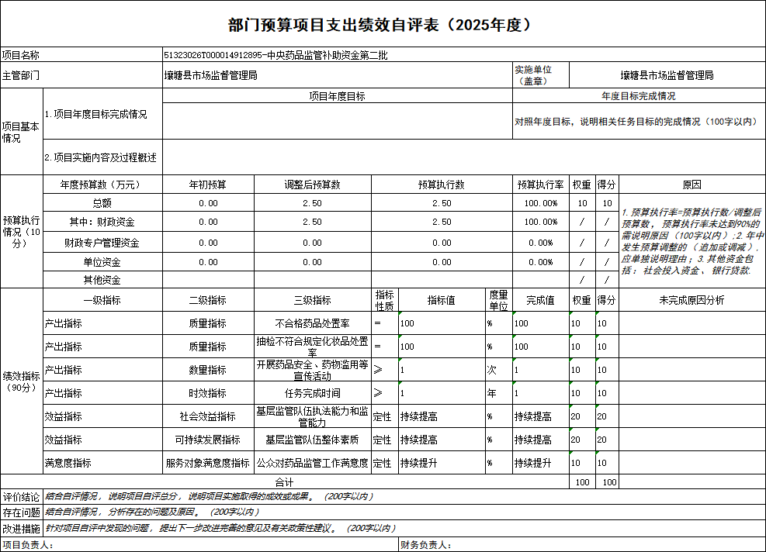
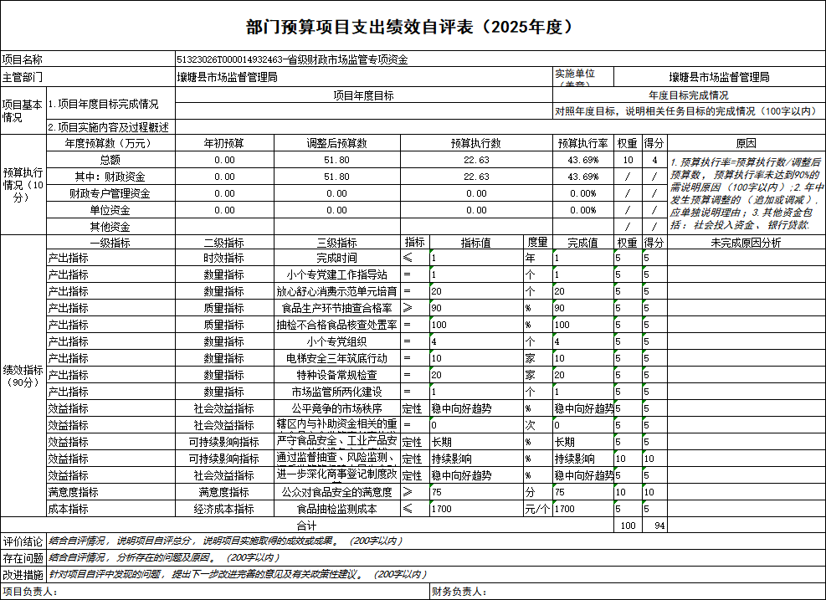
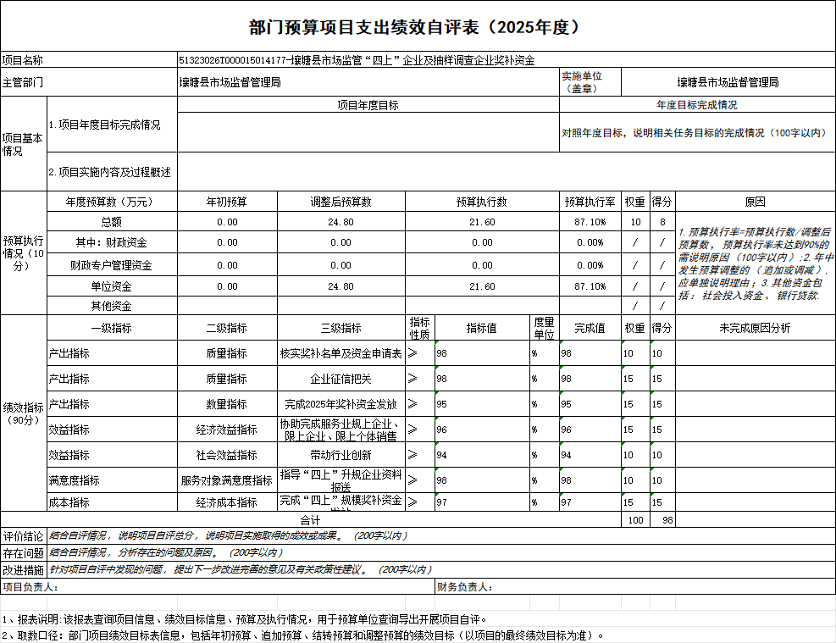

第五部分 附表

一、收入支出决算总表

二、收入决算表

三、支出决算表

四、财政拨款收入支出决算总表

五、财政拨款支出决算明细表

六、一般公共预算财政拨款支出决算表

七、一般公共预算财政拨款支出决算明细表

八、一般公共预算财政拨款基本支出决算表

九、一般公共预算财政拨款项目支出决算表

十、政府性基金预算财政拨款收入支出决算表

十一、国有资本经营预算财政拨款收入支出决算表

十二、国有资本经营预算财政拨款支出决算表

十三、财政拨款“三公”经费支出决算表

